Règne à jamais
Paroles : Abbé G. Mignot — Musique : M. Prætorius (1571-1621)
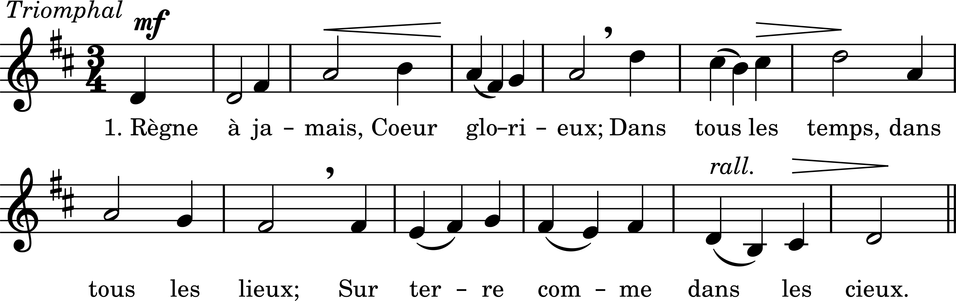
1. Règne à jamais, Cœur glorieux,
Dans tous les temps, dans tous les lieux,
Sur terre comme dans les cieux.
2. Règne à jamais sur nos foyers ;
Sur eux toujours reviens veiller :
Avec foi, nous saurons prier.
3. Aux peuples tremblants dans leur foi,
Il faut un chef, il faut un Roi !
Ce Roi sauveur, Jésus, c’est toi !
4. Depuis qu’à Reims, au temps jadis,
Tu baptisas le fier Clovis,
Tu dois régner sur nous, tes fils !
5. Règne, ô Jésus, sur tous les cœurs,
Sur tes amis, sur les pécheurs,
Sur les brebis et les pasteurs !

